**Диагностические задания** **для проведения итоговой диагностики выпускников дошкольного образовательного учреждения и стартовой диагностической работы в 1-х классах общеразвивающих школ**

**МАТЕМАТИКА**

#### Задание 1. Сложение-вычитание.

**Цель.** Выявление умения выбрать и выполнить операцию сложения и вычитания; соответственно правильному пониманию текста задачи, перейти от числа к соответствующему конечному множеству предметов (кружков, квадратов).

**Текст задания.** Здесь вы будете выполнять первое задание (*указывается место для выполнения задания*). Посмотрите на свои листки. Послушайте задание

***У курицы вылупилось сначала 4 цыпленка, а потом еще два цыпленка. Нарисуй столько кружочков, сколько цыплят стало у курицы.***

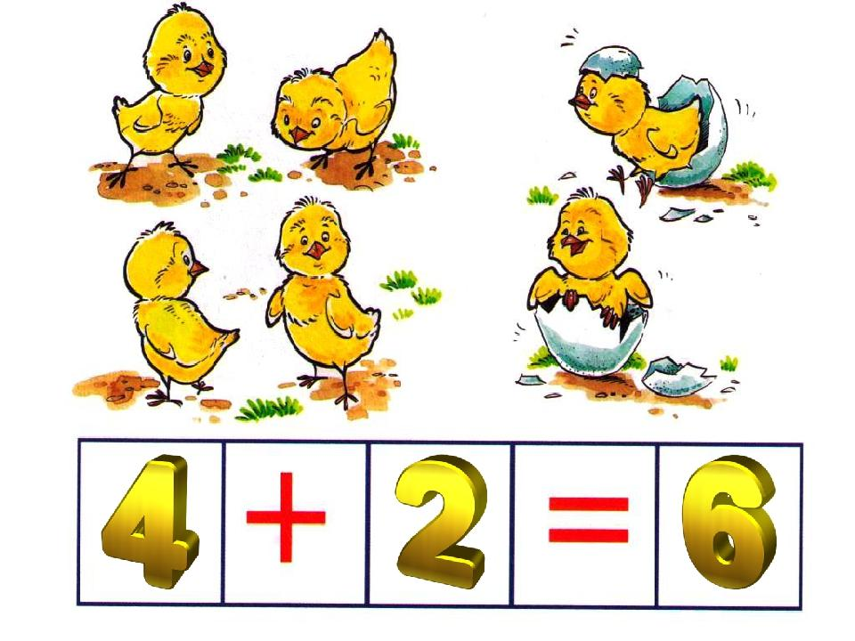

***На полянке гуляли 5 черепашек. Одна черепашка убежала. Нарисуй столько кружочков, сколько черепашек осталось на полянке.***

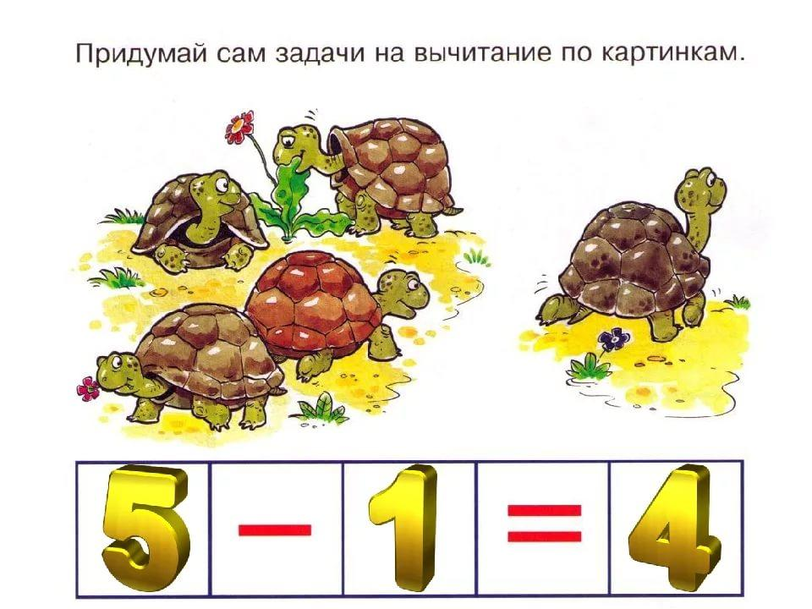

**Оценка выполнения задания:**

*3 балла* – выполнены верно обе задачи;

*2 балла* – одна задача выполнена верно, есть попытка решать вторую задачу, но число кружков или квадратов неверное;

*1 балл* – выполнена верно только одна задача, попыток выполнить вторую задачу нет;

*0 баллов* – есть попытка решить одну задачу, но число кружков или квадратов неверное.

**Задание 2. Состав числа.**

**Цель:**выявить умение раскладывать число на два меньших и составлять из двух меньших большее (выявить умение соотносить число с цифрой).

**Текст задания.** Ты знаком уже с составом числа из двух меньших чисел. Отметь в кружочке правильные варианты.

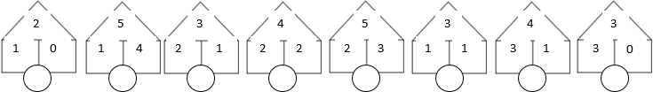

Оценка выполнения задания:

0 баллов - не приступил к выполнению задания;

1. балл - допущена ошибка;

2 балла - задание выполнено верно.

**Задание 3. Ориентирование на плоскости**

**Цель:**выявить умение ориентироваться на плоскости (влево, вправо, вверх, вниз)

**Текст задания:**

- Обведи фигуры, которые расположены в верхнем левом углу.

- Зачеркни фигуры, расположенные в нижнем правом углу.

- Разукрась фигуру, расположенную в верхнем правом углу.

Оценка выполнения задания:

0 баллов - не приступил к выполнению задания;

1 балл - допущена ошибка;

1. балла - задание выполнено верно.

**Задание 4. Классификация по форме предмета.**

**Цель**: Выявить умение классифицировать, находить признаки, по которым произведена классификация.

**Текст задания.** На какие геометрические фигуры похожи предметы? Соедини их линией.

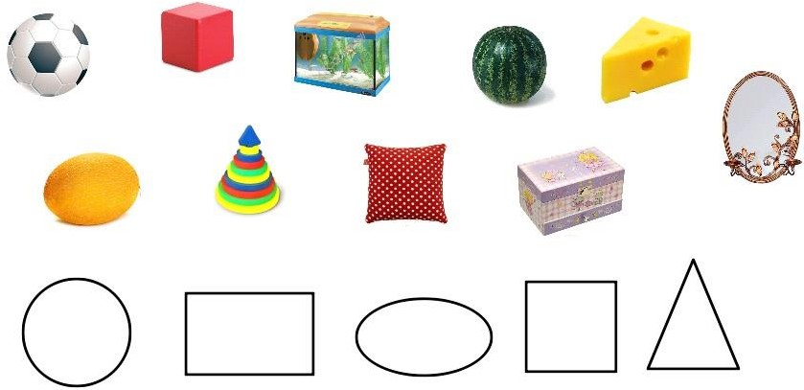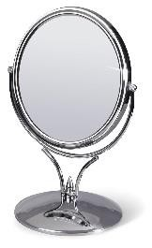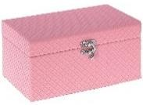

Оценка выполнения задания:

0 баллов - не приступил к выполнению задания;

1 балл - допущена ошибка;

1. балла - задание выполнено верно.

**ГРАММАТИКА**

**Задание 1. Звуковой анализ слова.** **Количество звуков в слове**

**Цель:** выявить сформированные умения определять количество звуков в слове и соотносить с предметными картинками.

**Текст задания.** Рассмотри предметные картинки. Назови слова, которые нарисованы на картинках. Определи количество звуков в каждом слове и обозначь цифрой.

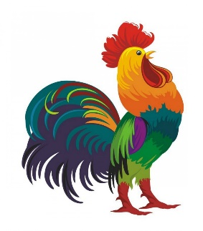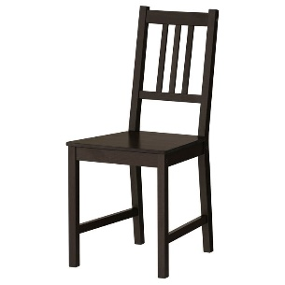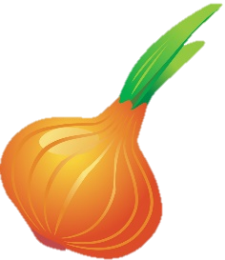

 

Оценка выполнения задания:

0 баллов - не приступил к выполнению задания;

1. балл - допущена ошибка;

2 балла - задание выполнено верно.

**Задание 2. Звуковой анализ слова.** **Место звука в слове**

**Цель**: проверить состояние фонематического слуха на основе выделения нужного звука в словах.

**Текст задания.** Рассмотрите картинки и обозначение звуков в виде квадратов под ними. Раскрасьте тот квадрат, который обозначает звук А (или впишите букву А в соответствующую клетку).

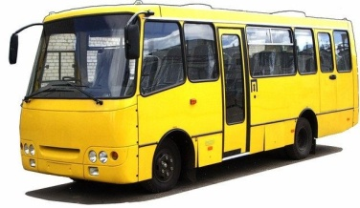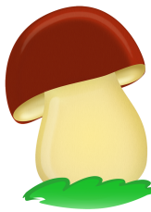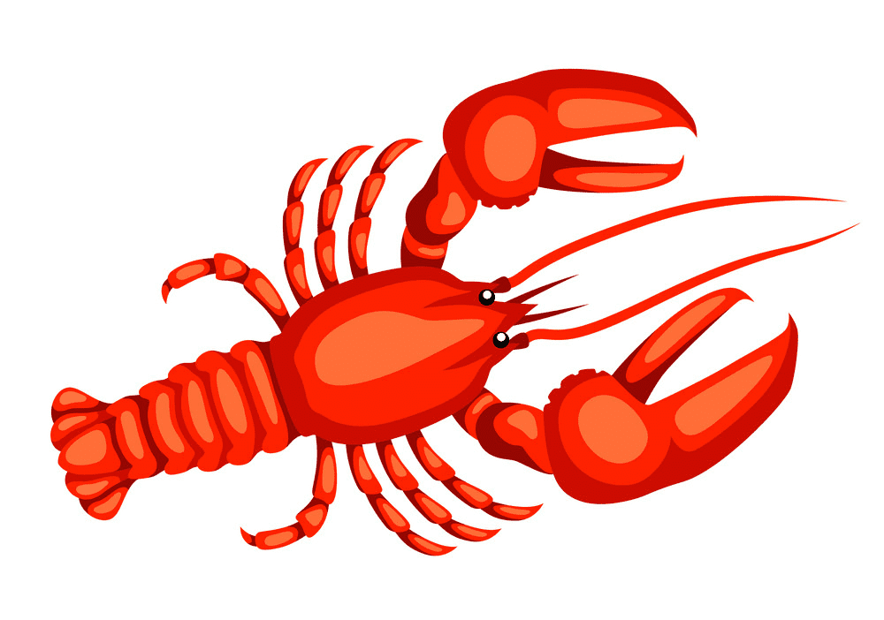

|  |  |  |  |  |  |  |
| --- | --- | --- | --- | --- | --- | --- |
|  |  |  |  |  |  |  |

|  |  |  |  |  |
| --- | --- | --- | --- | --- |
|  |  |  |  |  |

|  |  |  |  |
| --- | --- | --- | --- |
|  |  |  |  |

|  |  |  |
| --- | --- | --- |
|  |  |  |

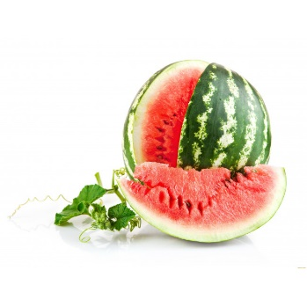

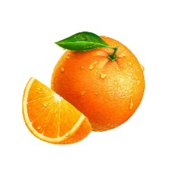

|  |  |  |  |  |  |  |  |
| --- | --- | --- | --- | --- | --- | --- | --- |
|  |  |  |  |  |  |  |  |

|  |  |  |  |  |
| --- | --- | --- | --- | --- |
|  |  |  |  |  |

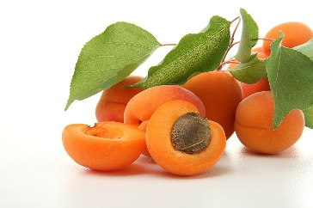

|  |  |  |  |  |  |  |  |
| --- | --- | --- | --- | --- | --- | --- | --- |
|  |  |  |  |  |  |  |  |

Оценка выполнения:

0 баллов – полное отсутствие соответствия места звуков в слове;

1 балла – допущена ошибка;

2 балла – правильное выполнение задания.

**Задание 3.Определение количества слогов в слове.**

**Цель:** выявить сформированные умения определять количество слогов в слове и соотносить с предметными картинками.

**Текст задания.** Соедини цифру с картинкой в соответствии с количеством слогов в слове**.**

**4 3 2 1**

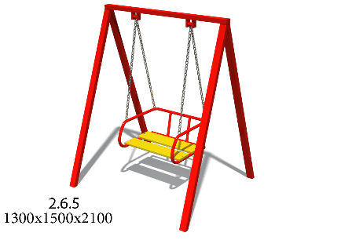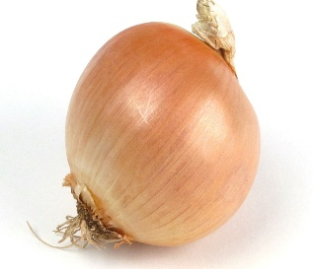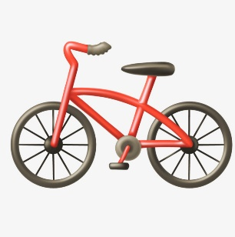

Оценка выполнения:

0 баллов – полное отсутствие соответствия количества слогов в слове и предметной картинкой;

1 балла – допущена ошибка;

2 балла – правильное выполнение задания.

**Задание 4. Нахождение слова в предложении.**

**Цель:** выявить сформированные умения выделять нужное слово в предложении и соотносить с предметными картинками.

**Текст задания.** Рассмотрите картинки. Послушайте предложение: *Девочка поливает цветы.* Найдите и обведите на картинке третье слово в предложении.

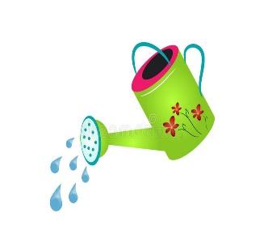 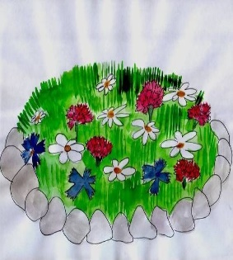 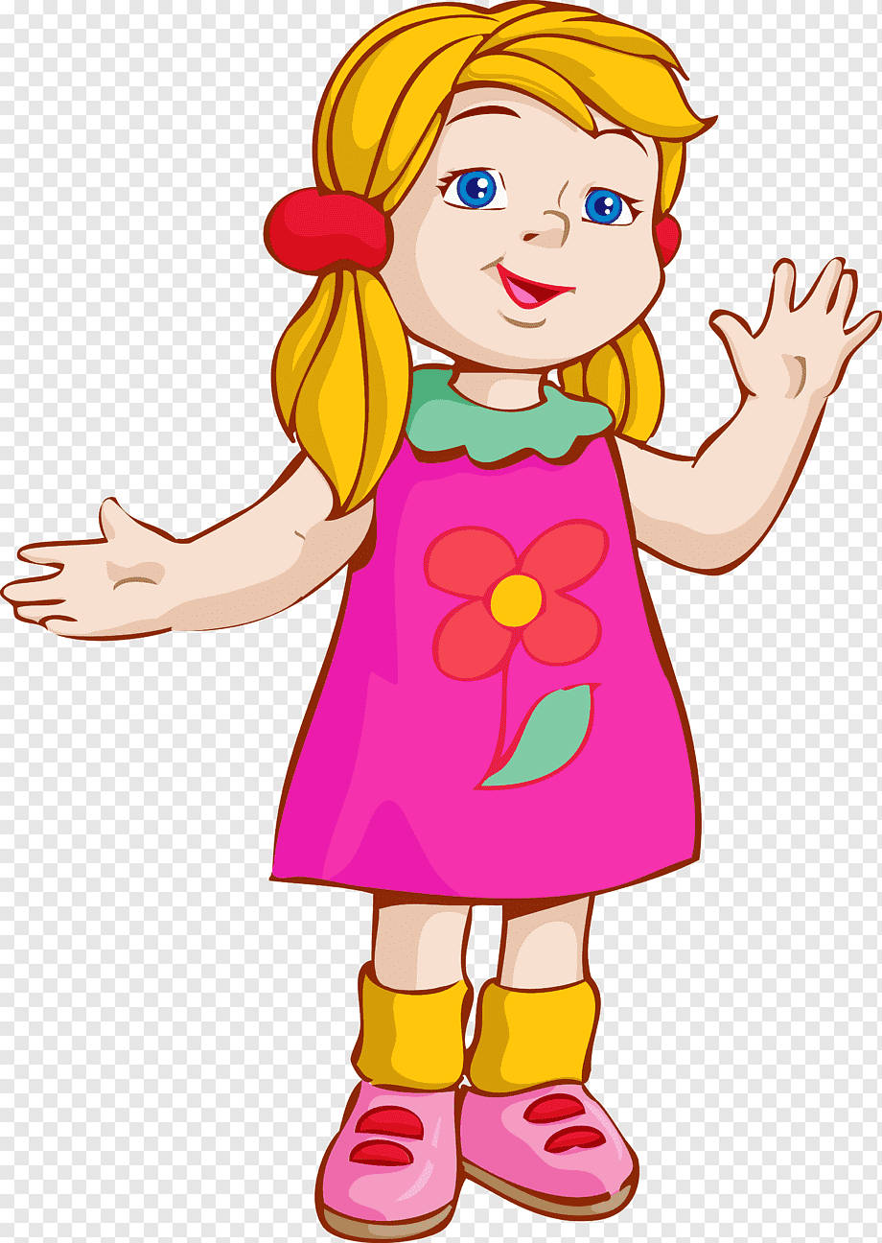

Оценка выполнения задания:

0 баллов - не приступил к выполнению задания;

1. балл - допущена ошибка;
2. балла - задание выполнено верно.

**Пространственное восприятие. Развитие мелкой моторики рук.**

**Задание 1. Ориентировка на листке бумаги в клеточку.**

**Цель:** выявить сформированные умения ребенка ориентироваться на листе бумаги относительно себя, определять пространственные отношения, понимать и выполнять словесные инструкции.

**Текст задания.** Ведите непрерывную линию в соответствии с указанием воспитателя (учителя). Задание выполняется от точки.

2 клеточки вправо, 1 клеточка вниз, 1 клеточка влево, 1 клеточка вниз,

3 клеточки вправо, 1 клеточка вверх, 1 клеточка влево, 1 клеточка вверх,

3 клеточки вправо,1 клеточка вниз, 1 клеточка влево, 1 клеточка вниз,

1. клеточки вправо, 1 клеточка вверх, 1 клеточка влево, 1 вверх, 2 клеточки вправо.

**Оценка выполнения задания:**

0 баллов - не приступил к выполнению задания;

1 балл - допущена ошибка;

2 балла - задание выполнено верно.

**Задание 2. Развитие мелкой моторики рук.**

**Цель:** выявить уровень владения ребенком двигательными навыками, необходимыми в учебной деятельности.

**Текст задания.** Предложить детям заштриховать картинки по образцу (вертикально, горизонтально и диагонально), не выходя за линии.

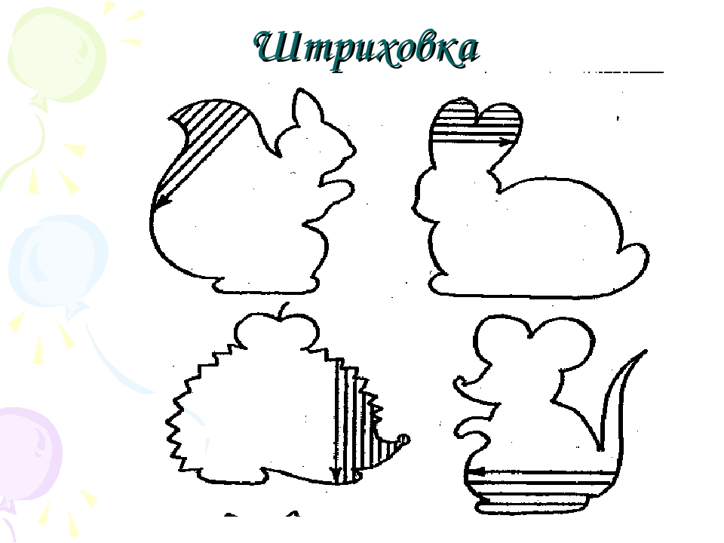

**Оценка:**

3 балла- линии четкие, ровные, позиция полностью сохранна, однократно выходит за контур;

2 балла – 2-4 раза вышел за контур, линии неровные, отклонение линии;

1 балл – 5 и более раз вышел за контур, линии кривые, не выдержаны границы рисунка;

0 баллов - не приступил к выполнению задания.

**Окружающий мир**

**Задание 1. Классификация.**

**Цель:** выявить сформированные умения выделять предметы по определённому признаку.

**Текст задания.** Найди космические объекты и поставь галочку в кружке

|  |  |  |
| --- | --- | --- |
| https://thumbs.dreamstime.com/z/%D0%BA%D0%BD%D0%B8%D0%B6%D0%BA%D0%B0-%D1%80%D0%B0%D1%81%D0%BA%D1%80%D0%B0%D1%81%D0%BA%D0%B0-%D1%81%D0%B0%D1%82%D1%83%D1%80%D0%BD-93684669.jpg | https://moi-raskraski.ru/images/raskraski/other/vulkan/raskraska-vulkan-10.jpg | https://flomaster.club/uploads/posts/2021-11/1636750890_1-flomaster-club-p-kometa-raskraska-dlya-detei-krasivie-1.jpg |
| https://deti-online.com/i/4/50/7795/print/luna-i-zvezdy.jpg | https://xn----8sbafpvmb4ccfed.xn--p1ai/media/posts/planeta-zemlya/kruglaya-planeta-zemlya.jpg | https://encrypted-tbn0.gstatic.com/images?q=tbn:ANd9GcSwbmClNAWWOkLn8xOgdHOn62sNiwPRpceLMFuM4zSsw5dEbMRLhFz84BqhmKF4rZOyIVU&usqp=CAU |

Оценка выполнения задания:

1. баллов - не приступил к выполнению задания;

1балл - допущена ошибка;

2балла - задание выполнено верно.

**Задание 2. Логика**

**Цель:** выявить уровень сформированности логического мышления дошкольников.

**Текст задания:** Продолжи ряд

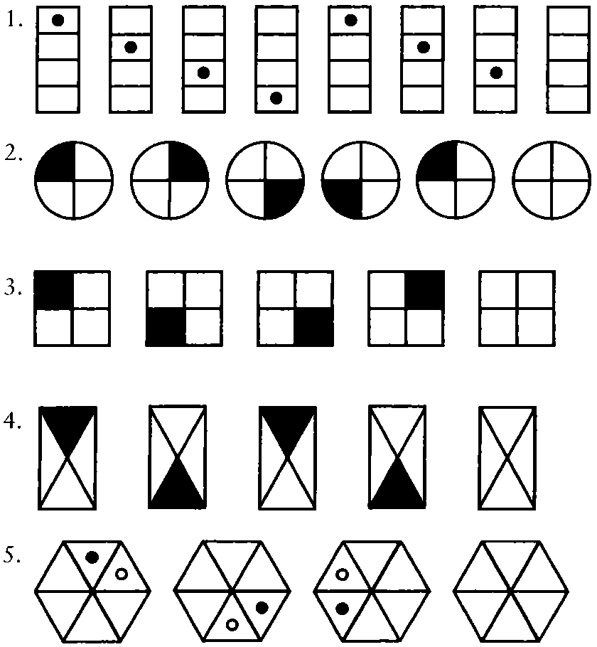

Оценка выполнения задания:

0баллов - не приступил к выполнению задания;

1балл - допущена ошибка;

2балла - задание выполнено верно.

Максимально за работу можно получить 26 баллов.

26 - 20 баллов – высокий уровень

19 -13 баллов – выше среднего уровень

12 - 6 баллов – средний уровень

Меньше 6 баллов – низкий уровень